Предлагаем вам авторский дидактический материал по изучению правил дорожного движения для детей старшего дошкольного возраста музыкально – дидактическую игру «Музыкальные дорожные знаки», разработанную педагогами воспитателями высшей категории Абрамовой Еленой Владимировной, Коротченко Ириной Владимировной и музыкальным руководителем Робу Александрой Александровной.
Работа по ознакомлению детей с правилами дорожного движения ведется, несомненно, планомерно и систематически в каждом дошкольном учреждении. Разнообразие методов и приемов в работе позволяет педагогам находить именно те подходы, которые помогут маленьким участникам дорожного движения использовать полученные знания в жизни и быть внимательными и осторожными на дороге. Ведущим видом деятельности детей дошкольного возраста является игра. Мы представляем вашему вниманию не просто дидактическую игру, а игру наполненную музыкой, эмоциями и заинтересованностью в отгадывании зашифрованных дорожных знаков.
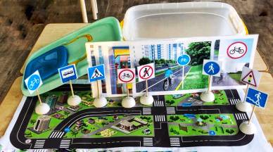
Цель: закрепить знания правил дорожного движения посредством прослушивания фрагмента музыкального произведения.
Задачи:
- учить вслушиваться в музыкальное произведение, выделяя основную задачу (определить, по словам музыкальных произведений, о каком дорожном знаке поется);
- развивать умение различать дорожные знаки, уметь ориентироваться на макете дорожных ситуаций;
- воспитывать желание и привычку пользоваться полученными знаниями о правилах дорожного движения в повседневной жизни.
Материалы и оборудование к игре: 7 дорожных знаков («пешеходный переход», «подземный пешеходный переход», «пешеходная дорожка», «движение пешеходов запрещено», «велосипедная дорожка», «движение на велосипеде запрещено», «автобусная остановка»); макет дороги с дорожными ситуациями, где эти дорожные знаки располагаются; 7 карточек формата А4 с дорожными ситуациями этих дорожных знаков; проигрыватель для воспроизведения музыкальных фрагментов.
Предварительная работа: просмотр видеороликов, беседа о дорожных знаках, где они устанавливаются на дороге и в какой ситуации.
Актуальность: Сейчас очень много информации для детей по правилам дорожного движения. Но с каждым годом дети снова и снова попадают в различные дорожные ситуации, из которых не знают как выйти. Конечно, в большинстве случаев это вина взрослого, но подготовка детей должна быть на высоком уровне. Наша игра нацелена не только на изучение и повторение дорожных знаков, но в основном на умение применять их в жизни. Видеть их на дороге и уметь пользоваться дорожной ситуацией. Когда ребенок научится понимать значения дорожных знаков возле проезжей части, тогда значительно сократятся нарушения правил дорожного движения с участием детей.
Правила игры:
На столе находятся: макет дороги, дорожные знаки и карточки, на которых изображены различные дорожные ситуации. Педагог предлагает детям посмотреть на карточки с дорожными ситуациями (поочередно) и вспомнить, какие дорожные знаки соответствуют определенной карточке. Ребенок рассказывает, что изображено на карточке, берет дорожный знак и ставит на карточку. Так происходит с каждой карточкой и дорожным знаком.
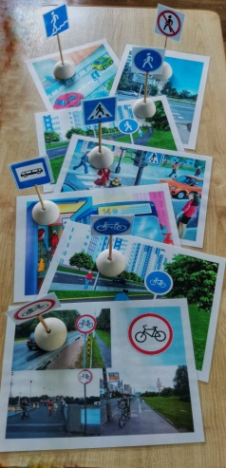
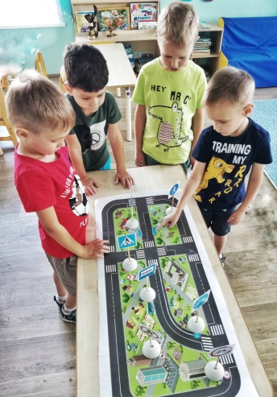
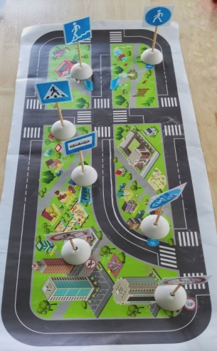
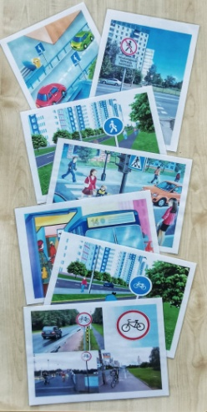
Когда дети вспомнили дорожные ситуации, закрепили значение дорожных знаков, педагог предлагает им прослушать фрагменты музыкальных произведений и определить на слух, о каком дорожном знаке идет речь. Дети могут отвечать как индивидуально, так и все вместе. При прослушивании музыкального произведения дети находятся рядом со столом (в кругу или просто стоят). Отгаданный дорожный знак необходимо поставить на соответствующее место макета дороги.
Для усложнения: при прослушивании музыки дети двигаются по небольшой траектории возле стола, выполняя различные движения (по кругу или врассыпную); ребенок объясняет, почему именно в этом месте должен стоять данный дорожный знак. Музыкальное сопровождение игры вызывает у детей бурю положительных эмоции. Выполнение движений и слушание музыки хорошо развивает внимание, память и положительный эмоциональный настрой на изучение дорожных знаков.
Данная игра предназначена для детей старшего дошкольного возраста. Можно играть индивидуально с ребенком, а так же с подгруппой детей, как в детском саду, так и дома. К музыкально – дидактической игре «Музыкальные дорожные знаки» была разработана памятка. Где мы указали цели, задачи и правила игры, а так же действующие ссылки на фрагменты музыкальных произведений игры.
Ссылки на музыкальные произведения к дидактической игре.
- «Подземный переход» ВИА «Синяя птица» муз. В. Шаинский,
сл. С. Алиханов, А. Жигарев
https://rur.hitmotop.com/song/58281139
- Отрывок из песни «Кручу, кручу, кручу педали кручу» из мультфильма «Прогулка Кота Леопольда» муз. Б. Савельева, сл. А Хайта
https://babysongs.ru/pesni/kot-leopold-kruchu-pedali-kruchu
- Песня про автобус из мультфильма (Литл Бэйби Бам)
http://www.nofollow.ru/video.php?c=mvdLPTWOy70
- Песня «Зебра и переход» муз. Е. Такшаетова, сл. О. Коба
https://chudesenka.ru/4241-zebra-perehod.html
- Песня «Дорожные знаки» (Пешеходная дорожка)
https://babysongs.ru/pesni/sovremennyie-detskie-pesni-dorojnyie-znaki
- Песня Движение на велосипедах запрещено»
https://chudesenka.ru/5260-zapreschayuschie-znaki-zaprety-dvizheniya.html
- Песня «Движение пешеходов запрещено»
https://chudesenka.ru/5260-zapreschayuschie-znaki-zaprety-dvizheniya.html
Готовые нарезки представленных музыкальных произведений
https://cloud.mail.ru/public/vmCZ/aS1pNaDdX

Список литературы.
- https://pdd-helper.ru/vse-znaki-dlya-peshehodov/- Дорожные знаки ПДД для пешеходов, что нужно знать.

